
Vonkje van Hoop bij zondag 7 december 2025

Tweede zondag van de advent in het jaar A

De Vredevorst is in aantocht

Op deze tweede adventszondag gaat
het vredesvisioen van Jesaja verder.
Op een poëtische manier beschrijft hij
de komst van de Messias,
de Gezalfde.
Een nieuwe koning die,
vervuld van Gods Geest,
recht zal doen.
Hij zal recht doen aan armen en verdrukten,
Onder zijn bewind zal de aarde een plaats zijn
waar Gods wil gedaan wordt.

Johannes kondigt op zijn beurt
de komst van die Koning aan.
De dag zal weldra aanbreken zegt hij.
We moeten voorbereid zijn.
Het is daarom nodig
dat we ons naar God keren.
De doop met water symboliseert deze ommekeer.
Hij die weldra zal komen zal mensen
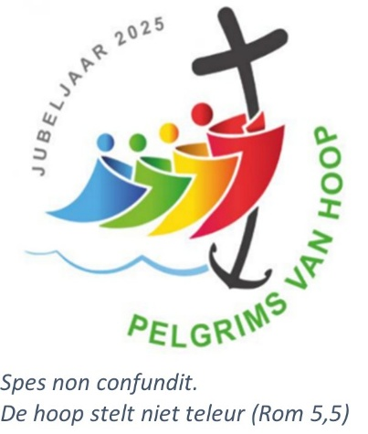
onderdompelen met Gods Geest.

De roep om ommekeer
klinkt luid op deze tweede adventszondag
We hebben nog maar even de tijd
om de komst van de Messias
voor te bereiden

Luc Beeldens

